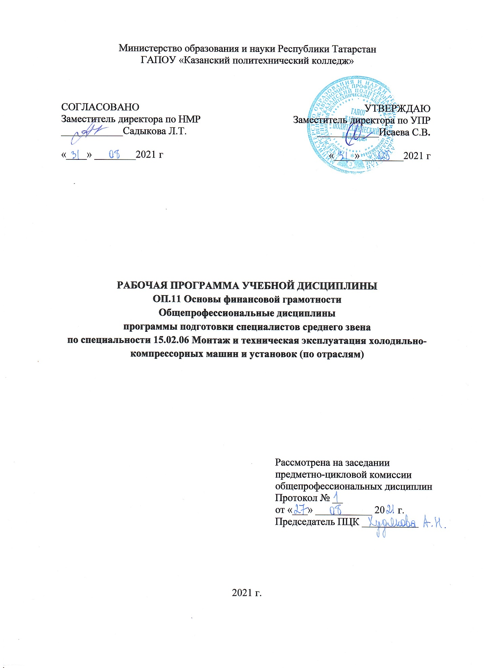

Рабочая программа учебной дисциплины разработана на основе:
-Федерального государственного образовательного стандарта среднего профессионального образования по специальности 15.02.06 Монтаж и техническая эксплуатация холодильно-компрессорных машин и установок (по отраслям), входит в УГС 15.00.00 Машиностроение; утвержденный Приказом Минобрнауки России от 18.04.2014 N 348;

- основной профессиональной образовательной программы по специальности 15.02.06 Монтаж и техническая эксплуатация холодильно-компрессорных машин и установок (по отраслям), 2021 г.;

- рабочей программы воспитания по специальности 15.02.06 Монтаж и техническая эксплуатация холодильно-компрессорных машин и установок (по отраслям), 2021 г.;

Организация-разработчик: ГАПОУ «Казанский политехнический колледж»

СОДЕРЖАНИЕ

 | стр.
ПАСПОРТ рабочей ПРОГРАММЫ УЧЕБНОЙ ДИСЦИПЛИНЫ | 4
СТРУКТУРА и содержание УЧЕБНОЙ ДИСЦИПЛИНЫ | 6
условия реализации программы учебной дисциплины | 12
Контроль и оценка результатов Освоения учебной дисциплины | 14

ПАСПОРТ РАБОЧЕЙ ПРОГРАММЫ УЧЕБНОЙ ДИСЦИПЛИН
ОП.11 Основы финансовой грамотности
  - Область применения рабочей программы.
Рабочая программа учебной дисциплины является частью основной профессиональной образовательной программы в соответствии с ФГОС СПО по специальности: 15.02.06 Монтаж и техническая эксплуатация холодильно-компрессорных машин и установок (по отраслям), входящей в состав укрупнённой группы 15.00.00 Машиностроение.
Рабочая программа учебной дисциплины может быть использована в условиях дистанционного обучения и с применением электронных образовательных технологий.
1.2 Место дисциплины в структуре основной профессиональной образовательной программы: дисциплина входит в профессиональный учебный цикл, общепрофессиональных дисциплин и является дисциплиной из вариативной части ОПОП.
  - Цели и задачи дисциплины – требования к результатам освоения дисциплины.
В результате освоения дисциплины обучающийся должен уметь:
-определять и рассчитывать доходы и расходы
-определять положительные и отрицательные стороны использования кредита
-рассчитывать простые и сложные проценты по кредитам
-оценивать степень риска инвестиционного продукта
-находить информацию о финансовом продукте
-рассчитывать страховой платеж и страховое возмещение
-рассчитывать налоговый вычет
-рассчитывать пенсионные накопления

В результате освоения дисциплины обучающийся должен знать:
-виды и формы оплаты труда
-доходы, облагающиеся налогами
-выгоды и риски разных видов кредитования
-права и свободы человека и гражданина, механизмы их реализации
-виды страховых продуктов
-особенности различных способов сбережений
Компетенции, формируемые в результате освоения дисциплины:
ОК 2. Организовывать собственную деятельность, выбирать типовые методы и способы выполнения профессиональных задач, оценивать их эффективность и качество.
ОК 3. Принимать решения в стандартных и нестандартных ситуациях и нести за них ответственность.
ОК 4. Осуществлять поиск и использование информации, необходимой для эффективного выполнения профессиональных задач, профессионального и личностного развития.
ОК 5. Использовать информационно-коммуникационные технологии в профессиональной деятельности.
ОК 9. Ориентироваться в условиях частой смены технологий в профессиональной деятельности.
Выпускник, освоивший программу ОП.11 Основы финансовой грамотности, должен обладать личностными результатами в соответствии с рабочей программой воспитания по специальности 15.02.06 Монтаж и техническая эксплуатация холодильно-компрессорных машин и установок (по отраслям):
ЛР 9 Экономически активный, предприимчивый, готовый к самозанятости
ЛР15 Способный при взаимодействии с другими людьми достигать поставленных целей, стремящийся к формированию в машиностроительной отрасли личностного роста как профессионала.
ЛР16 Способный искать и находить необходимую информацию используя разнообразные технологии ее поиска, для решения возникающих в процессе производственной деятельности проблем в машиностроительной отрасли. Умение грамотно использовать профессиональную документацию.
ЛР 17 Способный к самообразованию и профессиональному развитию по специальности, содействующий формированию положительного образа и поддержанию престижа своей профессии
Для лучшего усвоения учебного материала его изложение необходимо проводить с применением технических средств обучения, видео-, аудиоматериалов, современных программ компьютерного проектирования.
Курс обеспечен методическими пособиями и указаниями к выполнению практических работ, в том числе в условиях применения электронного обучения и дистанционных образовательных технологий.
  - Количество часов на освоение программы дисциплины:
-максимальной учебной нагрузки обучающегося 54 ч, в том числе:
-обязательной аудиторной учебной нагрузки обучающегося 36 ч
в том числе ЛПЗ-12 часа;
-самостоятельной работы обучающегося 18 часов

- СТРУКТУРА И СОДЕРЖАНИЕ УЧЕБНОЙ ДИСЦИПЛИНЫ

  - Объем учебной дисциплины и виды учебной работы

Вид учебной работы | Количество часов
Максимальная учебная нагрузка (всего) | 54
Обязательная аудиторная учебная нагрузка (всего) | 36
в том числе:
практические занятия/ в т.ч.практическая подготовка | 12/2
Самостоятельная работа обучающегося (всего)  в том числе: | 18
в том числе в условиях применения электронного обучения и дистанционных образовательных технологий
Промежуточная аттестация в форме дифференцированного зачета

  - Тематический план и содержание учебной дисциплины ОП.11 Основы финансовой грамотности

Наименование разделов и тем | Содержание учебного материала, лабораторные и практические работы, самостоятельная работа студентов | Объём часов |  | Уровень усвоения | Коды компетенций, формированию  которых  способствует элемент программы
Наименование разделов и тем |  | Аудиторные занятия | В том числе | Уровень усвоения
Наименование разделов и тем |  | Аудиторные занятия | Практическ ие занятия | Уровень усвоения
Тема 1. Доходы и расходы | Содержание учебного материала | 2 | 1 |  | ОК2  ОК3  ОК4  ОК5  ОК9
Тема 1. Доходы и расходы | 1-2 Понятие доходов и расходов семьи.  Источники доходов семьи (заработная плата, пенсии, социальные пособия и т.п.). Постоянные и переменные доходы. Основные статьи затрат в семье. Сущность денег и их роль в экономике семьи. Признаки подлинности денег | 2 |  | 1-2 | ОК2  ОК3  ОК4  ОК5  ОК9
Тема 1. Доходы и расходы | 3 Практическая работа №1/п.п.  Определение признаков подлинности денег | 1 | 1 | 3 | ОК2  ОК3  ОК4  ОК5  ОК9
Тема 1. Доходы и расходы | Самостоятельная работа №1  подготовка сообщений с использованием демонстрационного материала (слайд- презентации) | 2
Тема 2. Финансовое планирование и бюджет | Содержание учебного материала | 4 | 1 |  | ОК2  ОК3  ОК4  ОК5  ОК9
Тема 2. Финансовое планирование и бюджет | 4-7.Структура семейного бюджета. Принципы составления семейного бюджета. Прогнозирование расходов семейного бюджета.  Контроль расходов семейного бюджета и его методы. Способы оптимизации расходов. Профицит и дефицит бюджета | 4 |  | 1-2 | ОК2  ОК3  ОК4  ОК5  ОК9
Тема 2. Финансовое планирование и бюджет | 8-9. Практическая работа №2. Расчет семейного бюджета. | 2 | 1 | 3 | ОК2  ОК3  ОК4  ОК5  ОК9
Тема 2. Финансовое планирование и бюджет | Самостоятельная работа №2 -работа с учебником | 3
Тема 3. Личные сбережения | Содержание учебного материала | 4 | 1 |  | ОК2  ОК3  ОК4  ОК5  ОК9
Тема 3. Личные сбережения | 10-11. Личный финансовый план. Личные финансовые цели и стратегия их достижения. Банки: чем они могут быть полезны. Основные виды банковских услуг: виды вкладов, кредитование, рассчетно-кассовые операции. Система страхования вкладов, дебетовая карта, кредитная карта.  Ставки процента по сберегательному вкладу. Капитализация процентов | 2 |  | 1-2 | ОК2  ОК3  ОК4  ОК5  ОК9
Тема 3. Личные сбережения | 12-13. Практическая работа №3.  Расчет процентов по банковским вкладам | 2 | 1 | 3
Тема 3. Личные сбережения | Самостоятельная работа №3  подготовка сообщений с использованием демонстрационного материала (слайд- презентации) | 3
Тема 4.  Кредитование | Содержание учебного материала | 4 | 1 |  | ОК2  ОК3  ОК4  ОК5  ОК9
Тема 4.  Кредитование | 14-17. Понятие кредита. Банковский кредит и его основные виды. Основные принципы кредита (срочность, платность и возвратность). Ипотечный кредит, его специфика. Автокредит. Условия кредитования. Стоимость кредита. Ставки процента по банковскому кредиту, микрозайму. Типичные  ошибки при использовании кредита | 4 |  | 1-2 | ОК2  ОК3  ОК4  ОК5  ОК9
Тема 4.  Кредитование | 18. Практическая работа №4.  Расчет простых и сложных процентов по банковским кредитам | 1 | 1 | 3 | ОК2  ОК3  ОК4  ОК5  ОК9
Тема 4.  Кредитование | Самостоятельная работа №4  работа с учебником или другими источниками информации: подготовка кратких сообщений | 3
Тема 5. Инвестирование | Содержание учебного материала | 2 | 1 |  | ОК2  ОК3  ОК4  ОК5  ОК9
Тема 5. Инвестирование | 19. Сущность инвестирования, Отличия инвестирования от сбережения. Сберегательные и инвестиционные продукты: сходство и отличия. Инвестиционные риски: оценка и учет. Роль ценных бумаг как источника дохода. Фондовый рынок, финансовый риск, инвестиционный портфель,  облигация, акция, дивиденд, номинал, фондовая биржа | 1 |  | 1-2 | ОК2  ОК3  ОК4  ОК5  ОК9
Тема 5. Инвестирование | 20. Практическая работа №5  Расчет дивидендов по ценным бумагам | 1 | 1 | 3 | ОК2  ОК3  ОК4  ОК5  ОК9
Тема 5. Инвестирование | Самостоятельная работа №5  работа с учебником или другими источниками информации: подготовка кратких сообщений | 2
Тема 6. Страхование | Содержание учебного материала | 4 | 2 |  | ОК2  ОК3  ОК4  ОК5  ОК9
Тема 6. Страхование | 21-22. Сущность страхования. Виды страхования. Типичные ошибки при страховании. Страховой случай, страховая премия, страховая выплата, договор страхования, страховая компания. Страхование гражданской ответственности, обязательное страхование, личное страхование,  страхование жизни, ОСАГО, КАСКО | 2 |  | 1-2 | ОК2  ОК3  ОК4  ОК5  ОК9
Тема 6. Страхование | 23-24. Практическая работа №6.  Расчет страхового платежа и страхового возмещения | 2 | 2 | 3 | ОК2  ОК3  ОК4  ОК5  ОК9
Тема 6. Страхование | Самостоятельная работа №6  -работа с учебником или другими источниками информации: подготовка кратких сообщений | 2
Тема 7. Риски и финансовая  безопасность | Содержание учебного материала | 2 |  |  | ОК2  ОК3  ОК4  ОК5  ОК9
Тема 7. Риски и финансовая  безопасность | 25-26. Мошенничество с пластиковыми картами. Мошенничество с кредитами. Финансовые пирамиды. Как избежать мошенничества. Права потребителя финансовых услуг. Как ЦБ РФ защищает права потребителей финансовых услуг. Способы сокращения финансовых рисков | 2 |  | 1-2 | ОК2  ОК3  ОК4  ОК5  ОК9

Тема 8. Налоги | Содержание учебного материала | 4 | 1 |  | ОК2  ОК3  ОК4  ОК5  ОК9
Тема 8. Налоги | 27-29. Налоги, виды налогов: НДФЛ, имущественный, транспортный и земельный налоги). Объект налогообложения, налоговая база, налоговый период, налоговый резидент, налоговая ставка. Налоговая декларация. Налоговый вычет | 3 |  | 1-2 | ОК2  ОК3  ОК4  ОК5  ОК9
Тема 8. Налоги | 30. Практическая работа №7. Расчет налогового вычета | 1 | 1 | 3 | ОК2  ОК3  ОК4  ОК5  ОК9
Тема 9. Пенсионное обеспечение | Содержание учебного материала | 4 | 2 |  | ОК2  ОК3  ОК4  ОК5  ОК9
Тема 9. Пенсионное обеспечение | 31-32. Обязательное пенсионное обеспечение, добровольное пенсионное страхование, страховой стаж, негосударственные пенсионные фонды,  альтернативные виды пенсионных накоплений | 2 |  | 1-2 | ОК2  ОК3  ОК4  ОК5  ОК9
Тема 9. Пенсионное обеспечение | 33-34. Практическая работа №8.  Расчет пенсионных накоплений с помощью пенсионного калькулятора | 2 | 2 | 3 | ОК2  ОК3  ОК4  ОК5  ОК9
Тема 9. Пенсионное обеспечение | Самостоятельная работа №7  работа с учебником или другими источниками информации: подготовка кратких сообщений | 3
35-36 Дифференцированный зачёт. |  | 2 | 2
Всего |  | 36 | 12

- УСЛОВИЯ РЕАЛИЗАЦИИ ПРОГРАММЫ учебной ДИСЦИПЛИНЫ

  - Требования к минимальному материально-техническому обеспечению
Для реализации учебной дисциплины имеется в наличии учебный кабинет «гуманитарных и социально-экономических дисциплин»
Оборудование лаборатории:
    - рабочие места по количеству обучающихся;
    - рабочее место преподавателя;
    - комплект учебно-наглядных пособий, демонстрационных материалов
    - проектор
    - интерактивная доска
    - компьютеры
    - интерактивные электронные средства обучения.
    - персональный компьютер или ноутбук.

Информационное обеспечение реализации программы

Основные источники:

1.Основы финансовой грамотности : учебное пособие / В.А. Кальней, М.Р. Рогулина, Т.В. Овсянникова [и др.] ; под общ. ред. В.А. Кальней. — Москва : ИНФРА-М, 2022. — 248 с. — (Среднее профессиональное образование). — DOI 10.12737/1086517. - ISBN 978-5-16-016198-3. - Текст : электронный. - URL: https://znanium.com/catalog/product/1086517

2.Елицур, М. Ю. Экономика и бухгалтерский учет. Профессиональные модули : учебник / М.Ю. Елицур, О.М. Носова, М.В. Фролова. — Москва : ФОРУМ : ИНФРА-М, 2020. — 200 с. — (Cреднее профессиональное образование). — DOI 10.12737/23883. - ISBN 978-5-00091-417-5. - Текст : электронный. - URL: https://znanium.com/catalog/product/1064076

3. Жданова А.О., Савицкая Е.В. Финансовая грамотность: материалы для

обучающихся. Среднее профессиональное образование. – М.: ВАКО, 2020 – 400 с. – (Учимся разумному финансовому поведению).

Дополнительные источники

1.Богдашевский, А. Основы финансовой грамотности: Краткий курс / Богдашевский А. - М.:Альпина Паблишер, 2018. - 304 с.: ISBN 978-5-9614-6626-3. - Текст : электронный. - URL: https://znanium.com/catalog/product/1002829
2.Экономика и бухгалтерский учет. Общепрофессиональные дисциплины : учебник / М. Ю. Елицур, В. П. Наумов, О. М. Носова, М. В. Фролова. — Москва : ФОРУМ : ИНФРА-М, 2020. — 544 с. — (Среднее профессиональное образование). - ISBN 978-5-00091-416-8. - Текст : электронный. - URL: https://znanium.com/catalog/product/1065824
Интернет-ресурсы:
- Азбука финансов - универсальный портал о личных финансах и финансовой грамотности [Электронный ресурс] — Режим доступа: www.azbukafjnansov
- Основы финансовой грамотности [Электронный ресурс]
- Сайт Центра повышения финансовой грамотности. [Электронный ресурс] — Режим доступа: http//www.gorodfinansov. ru
Сервисы и инструменты:
1. Skype (режим доступа: https://www.skype.com/)
2. Zoom (режим доступа: https:// zoom.us/)
3. https://disk.yandex.ru/

КОНТРОЛЬ И ОЦЕНКА РЕЗУЛЬТАТОВ ОСВОЕНИЯ учебной ДИСЦИПЛИНЫ
Контроль и оценка результатов освоения дисциплины осуществляется преподавателем в ходе текущего контроля при проведении практических занятий, тестирования, устного опроса, решения ситуационных задач, в том числе в условиях применения электронного обучения и дистанционных образовательных технологий. Промежуточная аттестация по дисциплине проводится в форме дифференцированного зачета.

Результаты обучения (освоенные умения, усвоенные знания) | Формы и методы оценки
- Определять и рассчитывать доходы и расходы  - Определять положительные и отрицательные стороны использования кредита  - Рассчитывать простые и сложные проценты по кредитам  - Оценивать степень риска инвестиционного продукта  - Находить информацию о финансовом продукте  - Рассчитывать страховой платеж и страховое возмещение  - Рассчитывать налоговый вычет  - Рассчитывать пенсионные накопления | Текущий контроль: Оценка по результатам выполнения практических работ  Промежуточная аттестация:  Оценка на дифференцированном зачете
- Виды и формы оплаты труда  - Доходы, облагающиеся налогами  - Выгоды и риски разных видов кредитования  - Права и свободы человека и гражданина, механизмы их реализации  - Виды страховых продуктов  - Особенности различных способов сбережений | Текущий контроль: Оценка по результатам выполнения практических работ  Промежуточная аттестация:  Оценка на дифференцированном зачете
ОК 2. Организовывать собственную деятельность, выбирать типовые методы и способы выполнения профессиональных задач, оценивать их эффективность и качество.  ОК 3. Принимать решения в стандартных и нестандартных ситуациях и нести за них ответственность.  ОК 4. Осуществлять поиск и использование информации, необходимой для эффективного выполнения профессиональных задач, профессионального и личностного развития.  ОК 5. Использовать информационно-коммуникационные технологии в профессиональной деятельности.  ОК 9. Ориентироваться в условиях частой смены технологий в профессиональной деятельности. | Текущий контроль: Оценка по результатам выполнения практических работ  Промежуточная аттестация:  Оценка на дифференцированном зачете

Личностные результаты | Оценка освоения ОПОП в части достижения личностных результатов
ЛР9 Экономически активный, предприимчивый, готовый к самозанятости | участие во всероссийских, региональных, мероприятиях профессиональной направленности (олимпиады, конкурсы профессионального мастерства и др.)

Личностные результаты реализации программы воспитания, определенные отраслевыми требованиями к деловым качествам личности | Оценка освоения ОПОП в части достижения личностных результатов
ЛР 15 Способный при взаимодействии с другими людьми достигать поставленных целей, стремящийся к формированию в машиностроительной отрасли личностного роста как профессионала | - Оценка собственного продвижения, личностного развития.  - Проявление высокопрофессиональной трудовой активности.
ЛР16 Способный искать и находить необходимую информацию используя разнообразные технологии ее поиска, для решения возникающих в процессе производственной деятельности проблем в машиностроительной отрасли. Умение грамотно использовать профессиональную документацию | Самостоятельное формирование портфолио профессиональных достижений.  Участие в конкурсах профессионального мастерства и в командных проектах
ЛР 17 Способный к самообразованию и профессиональному развитию по специальности, содействующий формированию положительного образа и поддержанию престижа своей профессии | - Проявление экономической и финансовой культуры, экономической грамотности, а также собственной адекватной позиции по отношению к социально-экономической действительности.

